BINTEIN
Stéphane

Pratique des techniques informatiques

Index

- Permis à points (PHP/MySQL) C36/C35
- FreeTribes (PHP/MySQL) C36/C35
- Mes Contacts (C#) C34/C33
- GameMania (WinDev XII/Hyperfile) C35/C33
- Barbarian (PHP/MySQL) C36/C35

Permis à points

Description du projet
L’application est un site Internet disponible en ligne donc accessible à tous, donc l’application à un système de filtrage grâce à des logins et des mots de passe pour chaque utilisateur qui veut accéder aux informations contenues sur le site.
Pour gérer les différents utilisateurs il y a une base de données où sont stockées toutes les informations nécessaires pour que tout le monde puisse accéder aux informations. Il existe 3 différents statuts : Administrateur, Professeur et élèves/parents.
Il y a une mise à jour des points restants de l’élève et est consultable par lui-même et ses parents.
L’administrateur quant à lui peut rajouter de nouvelles données directement sur le site par exemple ajouté un nouvel élève.
Page d'accueil
Ajout d'une sanction
Ajout/Modification d'un élève
Ajout/Modification d'un statut
Définition des paramètres
Gérer les droits d'utilisateurs
Menu élève
Menu parent
Menu professeur principal
Menu admin
Consultation des sanctions, points et date de récupérations
Edition lettre type

Consultation des sanctions, points et date de récupérations
Consultation des élèves
Récupération, modification des points

Ajout/Modification d'un utilisateur
Ajout/Modification d'une section
Affecter les droits pour les élèves

Le modèle relationnel de données

Statut(Numstat, Libstat)
Utilisateur(NumUtil, login, mdp, numstat#)
Section(Numsec, Libsec, Date_debut, Date_fin)
Eleve(Numele, nom, pnom, datenaiss, points, numsec#)
Sanction(Numsanc, date, nb, Numele#, NumType#)
Type Sanction(Numtype, libtype, NbpointsSanction)
Paramètres(Quotadepart, NbpointsRecup, PeriodeRecup, SoldeAlerte1, SoldeAlerte2)
Droit(Numele#, Numutil#)

Ergonomie

Après s'être identifié l'utilisateur accède directement à ses informations personnelles
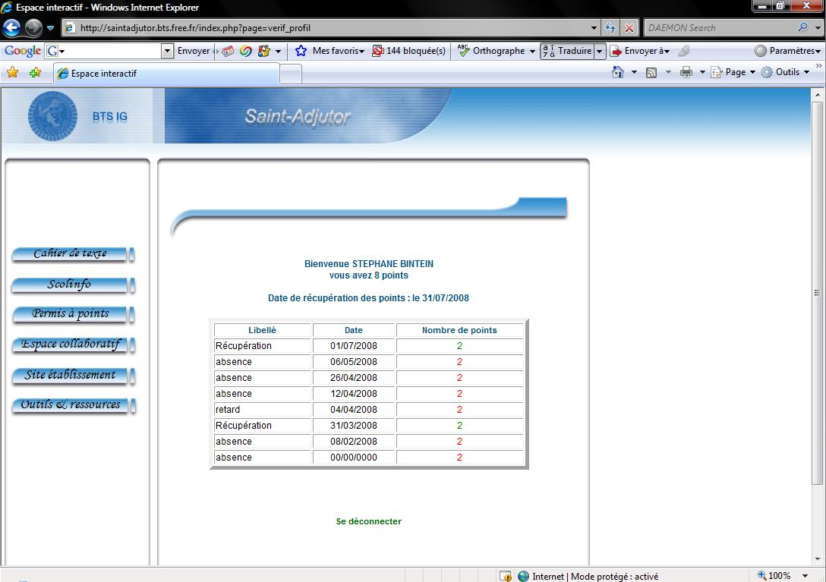
Traitements
Gestion des droits
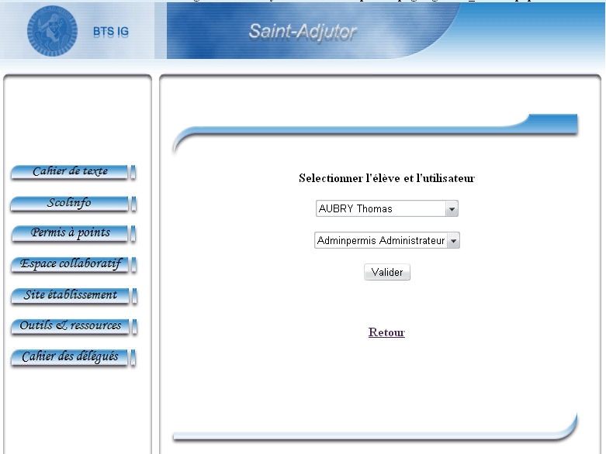

Code
Réalisation du fichier .csv permettant de récupérer les points des élèves d’une classe à une date donnée
<?php
if ($_SESSION['libstat']!='Professeur principal') {
$code_html="Vous n'êtes pas autorisé à afficher cette page" ;
$code_html=$code_html."<br><br><a href=\"javascript:history.back()\">Retour</a>";
}
else
{
include ("config.php");
$numu=$_GET['numu'];
$sql2=mysql_query("select numsec, libsec from section where numutil=$numu order by numsec");
$ligne=mysql_fetch_array($sql2);
$sec=$ligne['numsec'];
$section=$ligne['libsec'];
$sql=mysql_query("select nom, pnom, points, numele from eleve e, section s where e.numsec=s.numsec and numutil=$numu and s.numsec=$sec order by nom");
if (mysql_num_rows($sql)>0)
{
$nb=0;
$code_html="";
$fp = fopen($section.'.csv', 'w');
while($row = mysql_fetch_array($sql))
{
$nomele=$row[0];
$prenom=$row[1];
$nom='options'.$nb;
$option=$_POST[$nom];
if($option=='on')
{
fwrite($fp, $nomele.";".$prenom.";".$section."\n");
$code_html=$code_html.$nomele.";".$prenom.";".$section."<br>";
}
$nb++;
}
fclose($fp);
$code_html=$code_html."<a href=\"".$section.".csv\">Ouvrir le fichier</a>";
}
}
?>
FreeTribes
Introduction
Freetribes est un site internet de partage de musique libre de droit c'est-à-dire que le visiteur peut à sa guise écouter et télécharger de la musique directement sur le ftp tout ça légalement bien sûr.
Le site à été entièrement créé en php .Les outils utilisés sont ; Photofiltre, Easyphp, Notepad++, Base de donnée Mysql

Conception
Page pour ajouter une nouvelle musique :

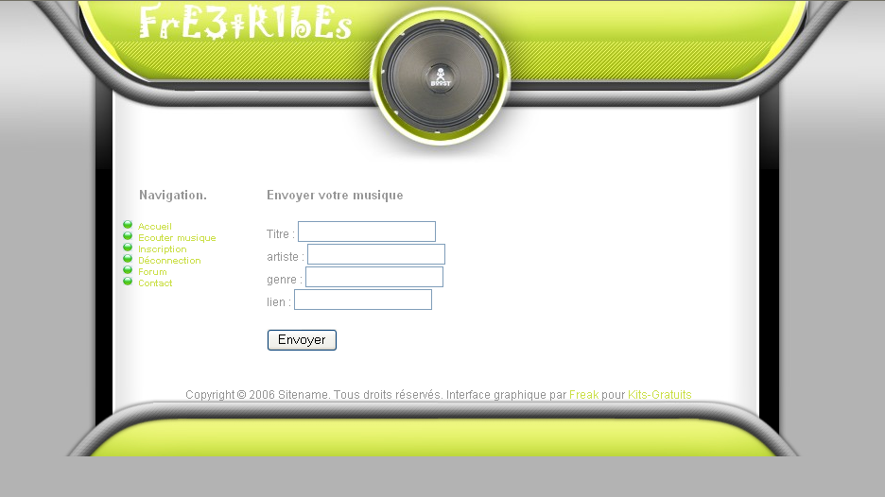

Page d’écoute de la musique :
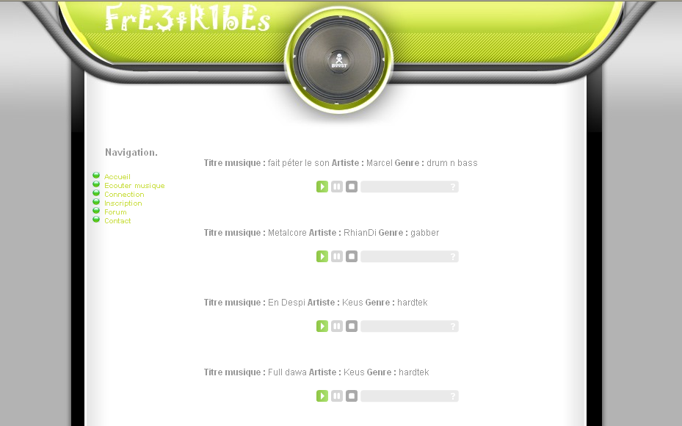

Ajout d’une news :
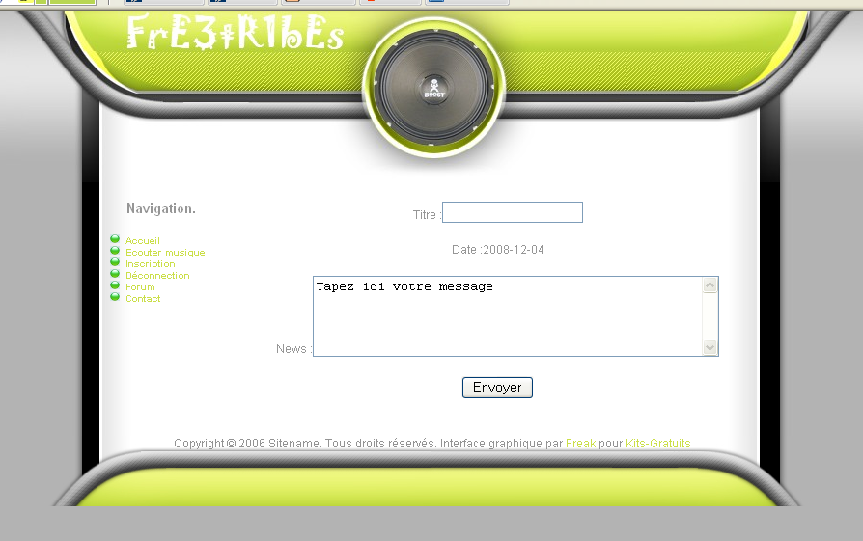

Code
fonction de recherche :
<?php
include("connectionbdd.php");
$rech=$_POST['rech'];
$sql=mysql_query("select nommus, artiste, genre, lien from musique where nommus='$rech' or artiste='$rech' or genre='$rech'");
while($resultat=mysql_fetch_row($sql))
{
echo '

<tr>
<td><strong>Titre musique : </strong>'.$resultat[0].'</td>
<td><strong>Artiste : </strong>'.$resultat[1].'</td>
<td><strong>Genre : </strong>'.$resultat[2].'</td>
<td><strong>Lien :<a href="zik/'.$resultat[3].'">Téléchargement</strong></a></td>
</tr>
';
}
echo '</center></table>';
?>

Fonction pour écouter la musique :
<?php
include ("connectionbdd.php");
$sql=mysql_query("select nommus, artiste, genre, lien from musique");
while($resultat=mysql_fetch_row($sql))
{
echo '
<tr>
<strong>Titre musique : </strong>'.$resultat[0].'</td>
<strong>Artiste : </strong>'.$resultat[1].'</td>
<strong>Genre : </strong>'.$resultat[2].'</td>';
$lien=$resultat[3];

echo '<br><br>';
echo'<center><object type="application/x-shockwave-flash" data="dewplayer.swf?mp3=zik/'.$lien.'&amp;showtime=1" width="200" height="20"><param name="wmode" value="transparent" /><param name="movie" value="dewplayer.swf?mp3=zik/'.$lien.'&amp;showtime=1" /></object></center><br>
<br>
<br>';
}
?>
Mes Contacts

Sujet
Gérer un répertoire de contacts en utilisant les classes, l’application permet d’ajouter des contacts dans un fichier XML, mais aussi faire des recherches par nom, numéro de téléphone ou ville.

Jeu d’essai

- Ajout d’un nouveau contact
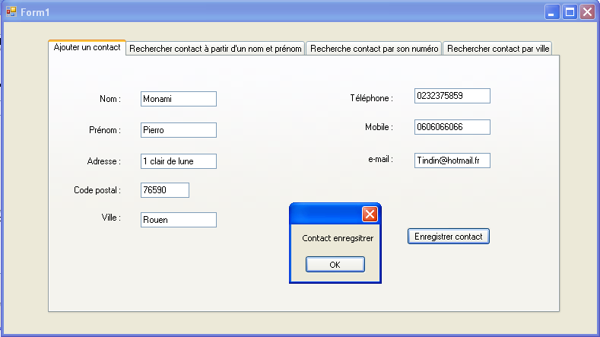

Ajout dans le XML
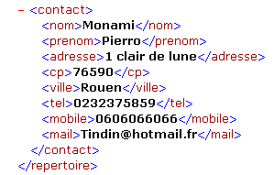

- Les recherches
Par nom :
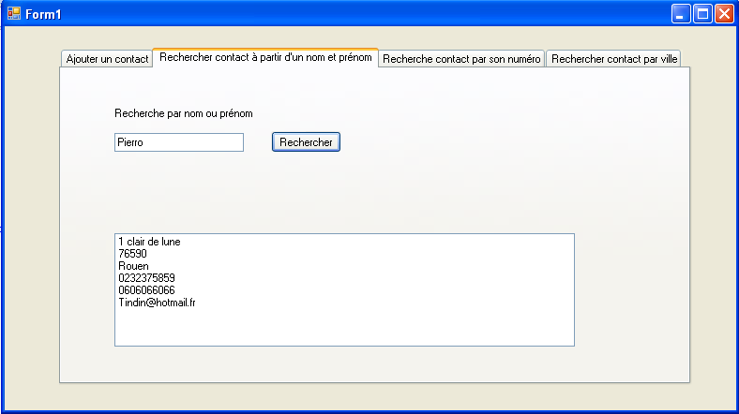

Description de la classe Contact

class Contact
{

// attributs privés
private string Nom;
private string Prenom;
private string adresse;
private string cp;
private string ville;
private string tel;
private string mobile;
private string mail;

// Méthodes publiques
// fonction getnom
public string getnom()
{
return this.Nom;
}
// fonction getprénom
public string getprenom()
{
return this.Prenom;
}
// fonction getadresse
public string getadresse()
{
return this.adresse;
}

// fonction getcp
public string getcp()
{
return this.cp;
}
// fonction getville
public string getville()
{
return this.ville;
}
// fonction gettel
public string gettel()
{
return this.tel;
}
// fonction getmobile
public string getmobile()
{
return this.mobile;
}
// fonction getmail
public string getmail()
{
return this.mail;
}
// procédure initcompte
public void init(string nom, string prenom, string adresse, string cp, string ville, string tel, string mobile, string mail)
{
this.Nom = nom;
this.Prenom = prenom;
this.adresse = adresse;
this.cp = cp;
this.ville = ville;
this.tel = tel;
this.mobile = mobile;
this.mail = mail;
}
}
}

Code

//Affichage des caractéristiques de la personne selectionnée
foreach (Contact Moncontact in Mescontacts)
{
nompren = Moncontact.getnom() + ' ' + Moncontact.getprenom();
if (nompren == listBox3.SelectedItem.ToString())
{
textBox1.Text = Moncontact.getnom();
textBox2.Text = Moncontact.getprenom();
textBox3.Text = Moncontact.getadresse();
textBox4.Text = Moncontact.getcp();
textBox5.Text = Moncontact.gettel();
textBox6.Text = Moncontact.getmail();
}
}

//Recherche et affichage par nom
foreach (Contact Moncontact in Mescontacts)
{
if ((Moncontact.getnom() == rech_nom.Text) || (Moncontact.getprenom() == rech_nom.Text))
{
listBox1.Items.Add(Moncontact.getadresse());
listBox1.Items.Add(Moncontact.getcp());
listBox1.Items.Add(Moncontact.getville());
listBox1.Items.Add(Moncontact.gettel());
listBox1.Items.Add(Moncontact.getmobile());
listBox1.Items.Add(Moncontact.getmail());

}
}

//Initialisation de la classe et ajout dans la collection
Moncontact = new Contact();
Moncontact.init(Nom.Text, Prénom.Text, Adresse.Text, cp.Text, ville.Text, tel.Text, mobile.Text, mail.Text);
Mescontacts.Add(Moncontact);
MessageBox.Show("Contact enregsitrer");
Nom.Text = "";
Prénom.Text = "";
Adresse.Text = "";
cp.Text = "";
ville.Text = "";
tel.Text = "";
mobile.Text = "";
mail.Text = "";
EcrireFichier();
Mescontacts.Clear();

GAME MANIA

Présentation
GameMania est une application sous windev et hyperfile, cette application a pour but de gérer une boutique de vente de jeux vidéos, avec un formulaire de commande mais aussi un module de statistiques pour analyser les ventes ou les vendeurs

Le MLD

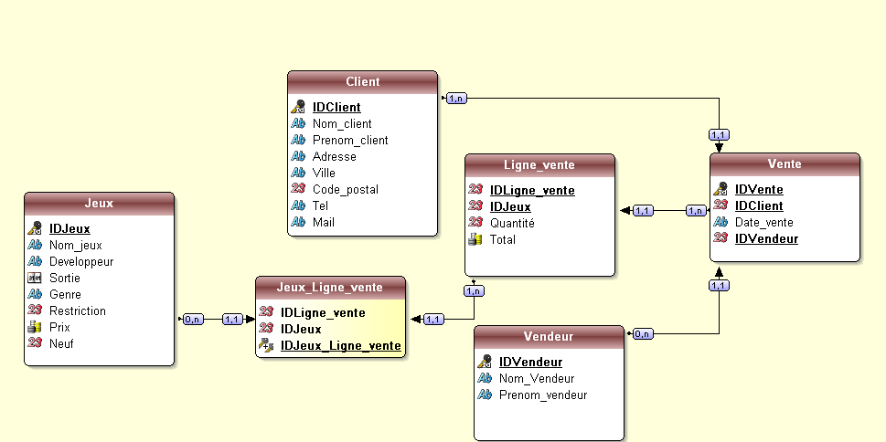

Conception
A l’ouverture de l’exécutable l’utilisateur arrive sur la page d’accueil
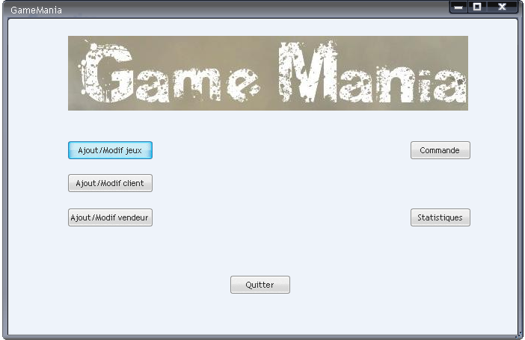

Différents formulaires sont disponibles pour la gestion des données. Comme l’ajout d’un jeu :
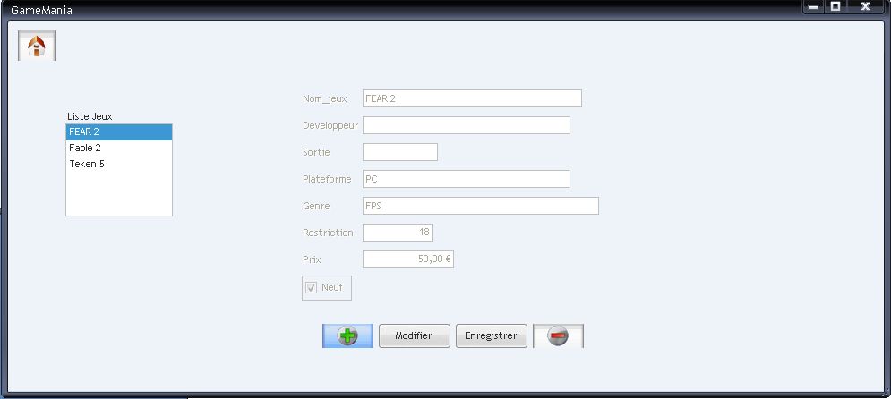
Ici on peut soit ajouter, modifier ou supprimer un jeu

Il peut aussi passer des commandes où il doit renseigner les jeux choisis, la quantité mais aussi le client et le vendeur concernés.
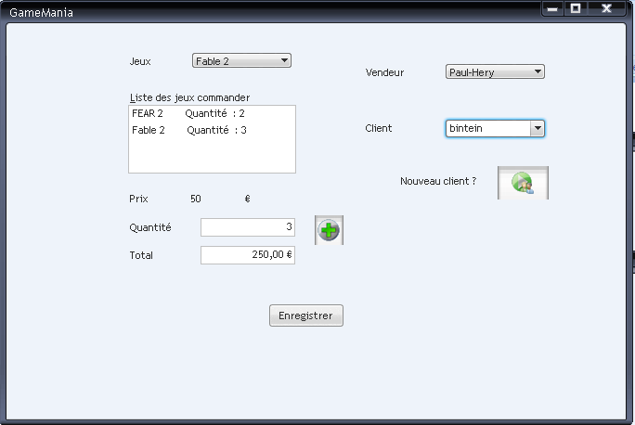

Pour suivre les différentes performances des vendeurs, ou par rapport aux ventes de certains un système de statistiques est disponible

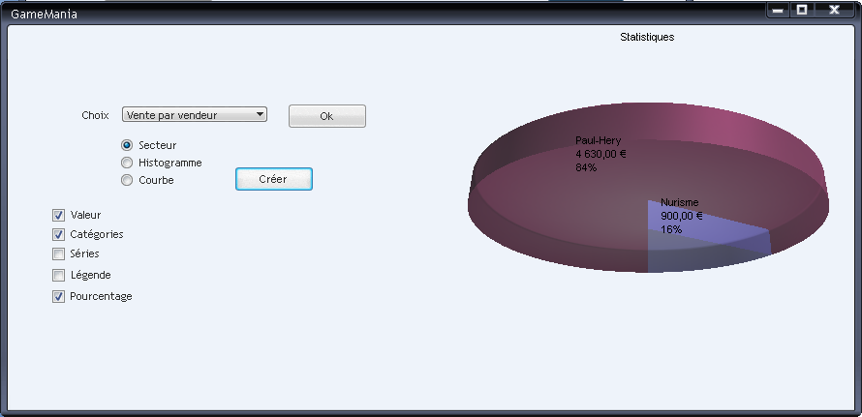

Codage
Enregistrement d’une commande

n est un entier = 1
moPrix est un monétaire
nInd est un entier

SI COMBO_Client="" ALORS
Info("Selectionner un client")
SINON SI COMBO_Vendeur="" ALORS
Info("Selectionner un vendeur")
SINON
HExécuteRequête(REQ_ajout_vente, hRequêteDéfaut, COMBO_Client, DateDuJour(), COMBO_Vendeur)
FIN
HExécuteRequête(REQ_max_id_vente)
HLitPremier(REQ_max_id_vente)

POUR TOUTE LIGNE DE LISTE_Liste_des_jeux_commander
HExécuteRequête(REQ_Requête1, hRequêteDéfaut, LISTE_Liste1[n])
HLitPremier(REQ_Requête1)
nInd = LISTE_Liste2[n]
moPrix=REQ_Requête1.Prix*nInd
HExécuteRequête(REQ_ajout_ligne_vente,hRequêteDéfaut, LISTE_Liste1[n], LISTE_Liste2[n], moPrix, REQ_max_id_vente.le_maximum_IDVente)
n=n+1

FIN

Gestion des statistiques
i est un entier = 1
SELON SEL_typedegraphe
CAS 1
grCrée("MonGraphe", gr3DSSecteur)
CAS 2
grCrée("MonGraphe", gr3DSHistoCylEmpilé)
CAS 3
grCrée("MonGraphe", gr3DSCourbe )
FIN

grDestinationChamp("MonGraphe",IMG_Image1)
grTitre("MonGraphe", "Statistiques")
sMaPolice est une Police
// Création de la police
sMaPolice = PoliceCrée("Arial", 8, iNormal)
// Police des étiquettes
grPoliceEtiquette("MonGraphe", sMaPolice)
// Police de la légende
grPoliceLégende("MonGraphe", sMaPolice)
// Police du titre du graphe
grPoliceTitre("MonGraphe", sMaPolice)
// Police du titre des axes
grPoliceTitreAxe("MonGraphe", sMaPolice)

SI int_valeur =1 ALORS
grLibellé("MonGraphe", grAfficheValeur, Vrai)
// La fonction grmasque permet des définir un format d'affichage des valeurs
grMasque("MonGraphe",grMasqueValeur,"99 999 999,99 €")
FIN
// Affichage des étiquettes
SI int_libelledescatégories =1 OU int_libelledesséries=1 ALORS
grLibellé("MonGraphe", grAfficheEtiquette, Vrai)
SINON
grLibellé("MonGraphe", grAfficheEtiquette, Faux)
FIN
// donne un libellé à la série
SI int_libelledesséries=1 ALORS
grEtiquetteSérie("MonGraphe",2,"Vente")
FIN
// Afiche la légende à droite
SI int_legende=1 ALORS
grLégende("MonGraphe",grADroite)
FIN
// Affichage des pourcentages
SI int_pourcentage=1 ALORS
grLibellé("MonGraphe", grAffichePourcentage, Vrai)
SINON
grLibellé("MonGraphe", grAffichePourcentage, Faux)
FIN
// Affichage en relief
grRelief("MonGraphe", 5)

nValeur est un entier
POUR i=1 A TableOccurrence(TABLE_Table1)

nValeur = TABLE_Table1[i][2]
grAjouteDonnée("MonGraphe", 1, nValeur)

SI int_libelledescatégories ALORS
grEtiquetteCatégorie("MonGraphe",i,TABLE_Table1[i][1])
FIN
FIN

// Dessin du graphe
grDessine("MonGraphe")

Barbarian

Présentation
Barbarian est un site de jeu de rôles en ligne, le joueur choisit une classe de personnages à son inscription, trois choix s’offrent à lui et par rapport à ce choix dépendent plusieurs caractéristiques concernant le personnage choisi. Il lui sera possible de faire des combats pour ainsi gagner de l’expérience et monter de niveau et par la même occasion augmenter ses caractéristiques et acquérir du nouvel équipement.

Base de donnée
Admin (Numadmin, login, mdp)
Arme (Numarme, Nomarme, degat, numniveau#, numclasse#)
Armure (Numarmure, Nomarmure, defense, numniveau#, numclasse#)
Avatar (Numavatar, adresse)
Bouclier (Numbouclier, Nombouclier, defense, numniveau#)
Classe (Numclasse, Nomclasse)
Monstre (Nummonstre, nomonstre, vie, numniveau, nbxp, ptattaque)
Niveau (Numniveau, exp)
Personnage (NumPerso, NomPerso, santé, mana, xp, numniveau#, numclasse#, numutil#, numarme#, numarmure#)
Utilisateurs (Numutil, login, mdp, email, connec)

Conception

Page d’inscription :

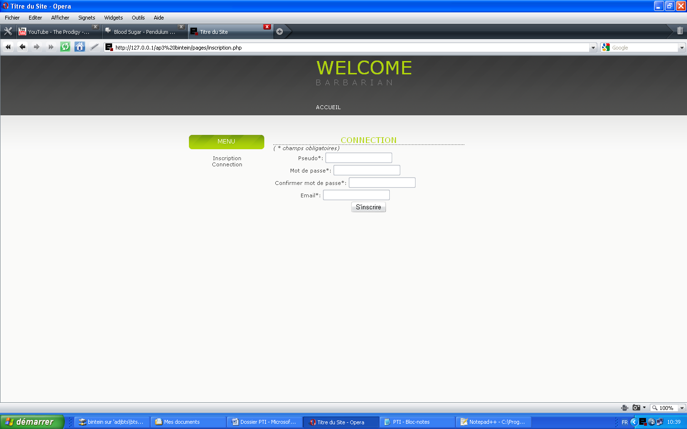

Ecran de 1ère connection :

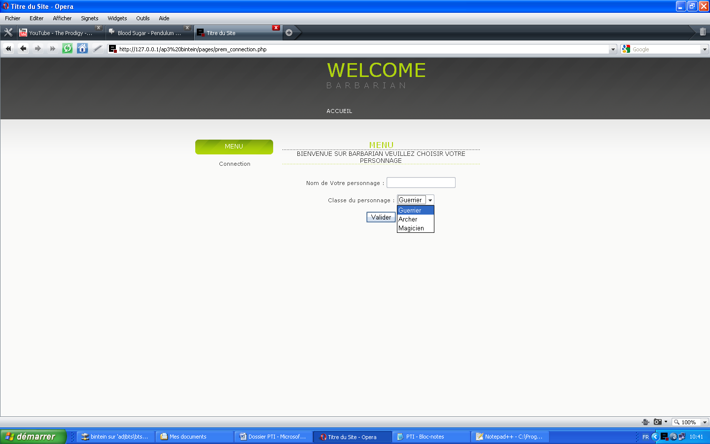
Code
Affichage des informations sur le personnage du joueur :
<?php
include("connectionbdd.php");
$nom=$_SESSION['nomperso'];
$classe=$_SESSION['classe'];
$util=$_SESSION['numutil'];

$sql=mysql_query("select nomclasse, numperso, numniveau from personnage p , classe c where p.numclasse=c.numclasse and c.numclasse=$classe and nomperso='$nom'") or die(mysql_error());
$resultat=mysql_fetch_array($sql);
$perso=$resultat[1];
$sql2=mysql_query("select nomarme, nomarmure from arme a, armure ar, personnage p where numperso=$perso and a.numclasse=$classe and ar.numclasse=$classe") or die(mysql_error());

$resultat2=mysql_fetch_array($sql2);

echo'Votre personnage :<h4>'.$nom.'</h4><br>';

echo'Classe :<h4>'.$resultat[0].'</h4><br>';
echo'Niveau :<h4>'.$resultat[2].'</h4><br><br><br>';
echo'Vous êtes équipé de :<br>';
echo'<h5>arme : '.$resultat2[0].'<br><br>';
echo'armure: '.$resultat2[1].'</h5><br>';

?>
Choix de la créature à combattre par rapport au niveau du personnage :
<?php
include("connectionbdd.php");
$util=$_SESSION['numutil'];
$sql=mysql_query("select numniveau from personnage where numutil=$util") or die(mysql_error());
$res=mysql_fetch_array($sql);
$niv=$res[0];
$monstre="";

$sql2=mysql_query("select * from monstre where numniveau=$niv") or die(mysql_error());
$nb = mysql_num_rows($sql2);
for($i=1;$i<$nb;$i++)
{
$resultat=mysql_fetch_array($sql2);
$monstre .= $resultat[0]."|";
}
$resultat=mysql_fetch_array($sql2);
$monstre .= $resultat[0];

?>

<pre>
<?php

$list = (explode("|", $monstre));
$comb = array_rand($list, 1);
$rand = $list[$comb];
$sql3 = mysql_query("select * from monstre where nummonstre=$rand") or die(mysql_error());
$resultat3 = mysql_fetch_array($sql3);
echo $resultat3[1];
$sql4 = mysql_query("select degat, santé from personnage p, arme a where p.numarme=a.numarme and numutil=$util") or die(mysql_error());
$resultat4 = mysql_fetch_array($sql4);

?>

